1.На плане Курска определить положение базаров и ярмарок, подготовить подробное сообщение об одной из них.
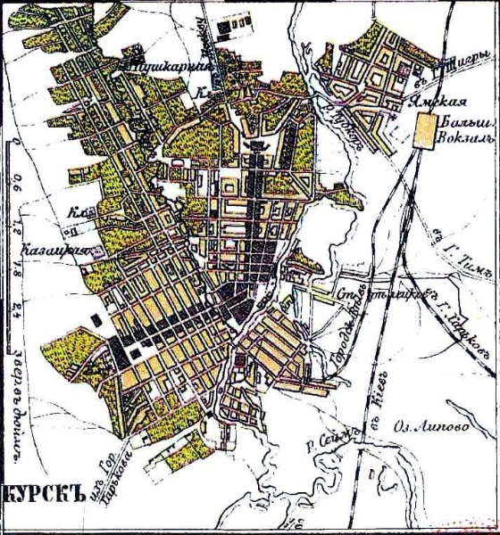
2.На карте-схеме Курской губернии выделите места проведения ярмарок. Соберите информацию и расскажите одноклассникам о ярмарках, базарах в своем районе.
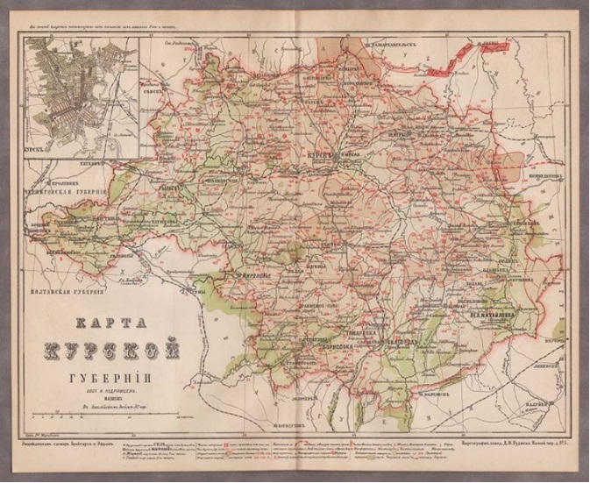
3.Продолжите заполнение таблицы по материалу статьи
№п/п | Название | Расположение | Время работы | Продаваемые товары
1 | «Десятая» ярмарка | Десято-Пятницая площадь |  | Деревянные изделия: лес, дрова, доски, колеса, телеги; крупный рогатый скот, лошади, овес
2 | Знаменская ярмарка |  | Ноябрь (около 20-х чисел и до начала декабря)
4. Систематизируйте материал в таблицу, представив регионы, с которыми поддерживалась торговля, ввозимые и вывозимые товары, ярмарки.

